Нарушение пищевого режима
и диеты

По статистике:

около 70% девушек в возрасте 15-16 лет мучили себя голоданием, хотя у 26 % этих девушек вес находился в пределах нормы, а у 8% - вес был даже ниже нормы.

Что может произойти,

если подросток сядет на диету?

Большинство подростков по окончанию диеты набирают лишний вес.
Диеты негативно сказываются на работе мозга. Снижается концентрация внимания,
- ри т уп ляют ся моз говые п роц ессы , появляется головная боль и сонливость. Многие диеты приводят к обезвоживанию организма подростка. В результате диеты подросток лишает себя массы полезных и питательных микроэлементов, без которых невозможна нормальная работа всего организма.

При истощении начинаются проблемы с женскими функциями - аменорея и прочие малоприятные вещи.

Что делать?

П р о к о н с у л ь т и р у й т е с ь с в р а ч о м , действительно ли у подростка имеется лишний вес. Избыточность веса должен диагностировать врач, а не ваш придирчивый взгляд в зеркале. Специалист поможет составить правильный рацион питания.

Муниципальное общеобразовательное учреждение
«Гимназия №12» г.о. Саранск

Памятка для учащихся

«Правильное питание подростка
-залог здорового будущего»

МОУ «Гимназия №12» г.о. Саранск

Основные принципы здорового питания подростков

-Полноценность и сбалансированность
пищевого рациона, максимальное его
разнообразие;
-соблюдение правильного режима;

-достаточное, адекватное потребностям растущего организма поступление пищевых веществ и энергии, необходимых для нормального развития и сохранения здоровья.
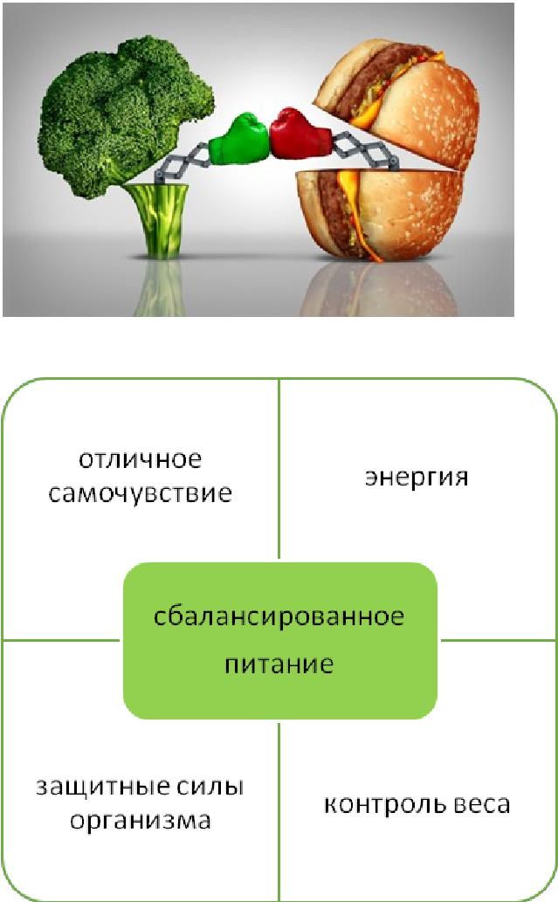

Рацион питания подростков

Возраст 10-13 лет – это время ускоренного роста костей и мышц. Желательно на этой стадии еже-дневно включать в рацион питания мясо и молоч-ные продукты. Молочные продукты (творог, моло-ко, кефиры и йогурты) помогут избежать различ-ных заболеваний опорно-двигательного аппарата.

- мясе содержится животный белок, который слу-жит в период бурного роста строительным мате-риалом для мышц.

Возраст 14-16 лет. На этом этапе активно форми-руются железы внутренней секреции, вот почему подростки этого возраста часто страдают угревой сыпью. Важно не увлекаться продуктами с высо-ким содержанием жира; отказаться от жареного (лучше варить, тушить, запекать, либо готовить на пару). Растительные жиры, в отличие от живот-ных, не следует исключать из рациона подростка. Полезны будут орехи. Специалисты рекомендуют заправлять блюда растительными маслами.
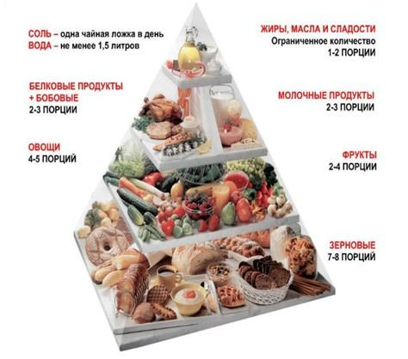

Продукты здорового рациона

Белковая пища
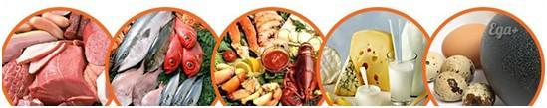

Мясо Рыба Море - Молочные Яйцо
продукты продукты

Овощи, зелень, салаты, грибы
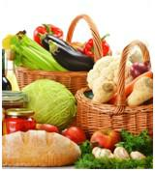

- умеренных количествах: картофель печеный

Сложные углеводы
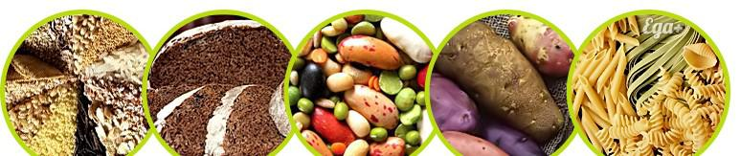

- умеренных количествах: семена, орехи, семечки

Фрукты, ягоды

- умеренных количествах: хурма, бананы, сухофрукты
